**智投乐：**

**用户角度：**智投乐是智能投标工具，投资项目期限视为锁定服务期，锁定期结束后可申请退出也可按原收益率继续持有。

**原文案：**智投乐是民贷天下推出的智能投标工具，经投资人授权许可，在加入智投乐后为投资人提供自动投资与自动债转服务。平台投资人按照自身需求选择加入核实锁定服务期的智投乐，在用户认可标的范围内对符合要求的项目或债权进行自动投标。锁定服务期届满后，用户可继续持有或申请退出该服务。

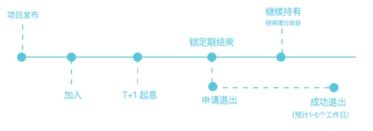

**月悦升**

**用户角度：**月悦升是智能投标工具，加入项目锁定期限，服务期内，利息逐月递增；锁定期结束可申请退出也可继续增值享受按月递增式计息。

**原文案：**月悦升是民贷天下推出的智能投标工具，经投资人授权许可，在加入月悦升后为投资人提供自动投资与自动债转服务。平台投资人按照自身需求选择加入核实锁定服务期的月悦升，在用户认可标的范围内对符合要求的项目或债权进行自动投标。锁定服务期届满后，用户可继续持有或申请退出该服务。如用户继续持有，则进入增值服务期，增值期内可随时申请退出，并且收益方式在一定范围内按月递增式计息。



**省心投项目：**

**用户角度：**省心投是智能投标工具，经投资人授权许可，加入资金由平台系统在T+2日内匹配，符合匹配即成功投资，匹配不成即退回金额。

**原文案：**省心投是民贷天下推出的智能投标工具，经投资人授权许可，在加入省心投后为投资人提供自动投标服务。用户加入合适的省心投服务，资金将智能的自动匹配项目，系统将在用户认可标的范围内对符合要求的项目进行自动投标。

